**МІНІСТЕРСТВО ОСВІТИ І НАУКИ УКРАЇНИ**

*Українська академія друкарства*

*Кафедра комп’ютерних наук та інформаційних технологій*

*Лабораторна робота №1*

*«Комп'ютерна Графіка»*

*Виконав:*

*Сіховський Орест*

*кн-21*

***Виконання***

***Приклад 1.1***

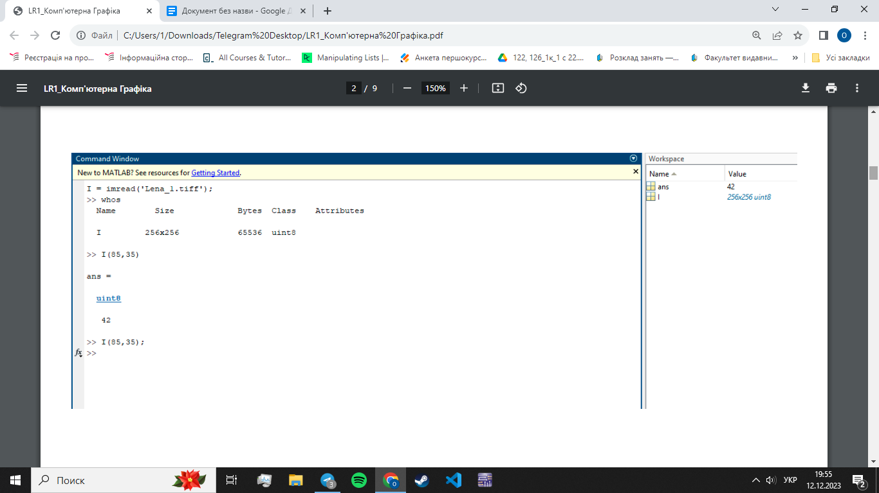

***Приклад 1.2***

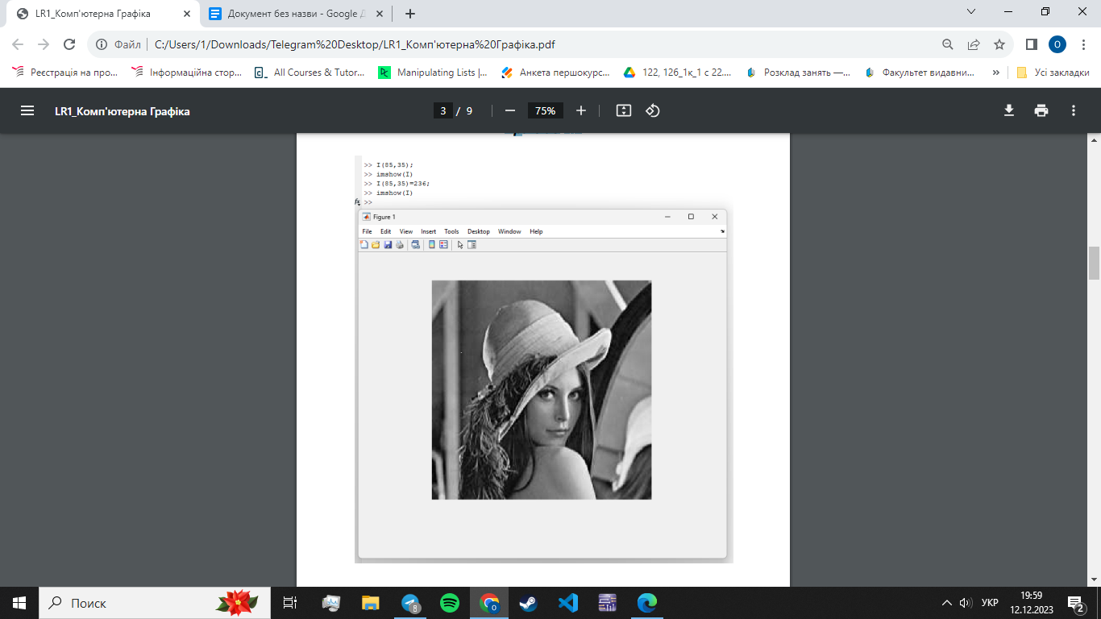

***Приклад 1.3***

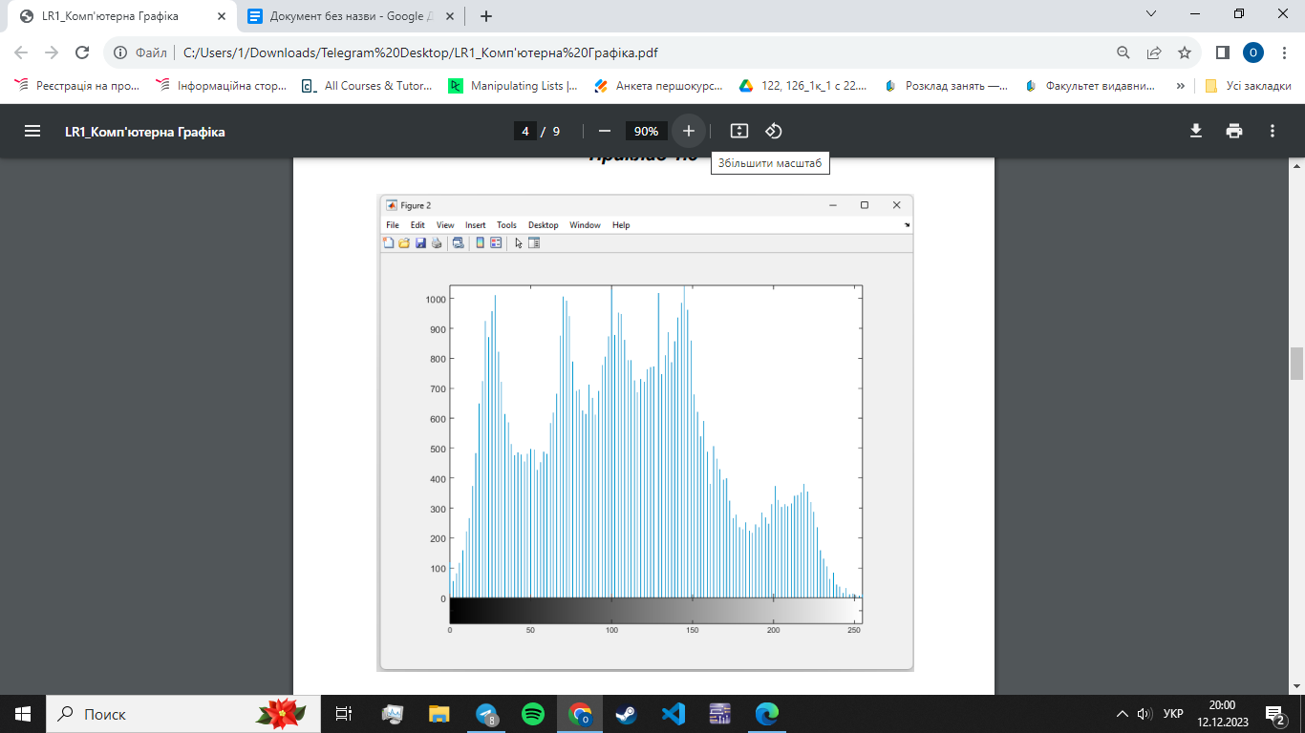

***Приклад 1.4***

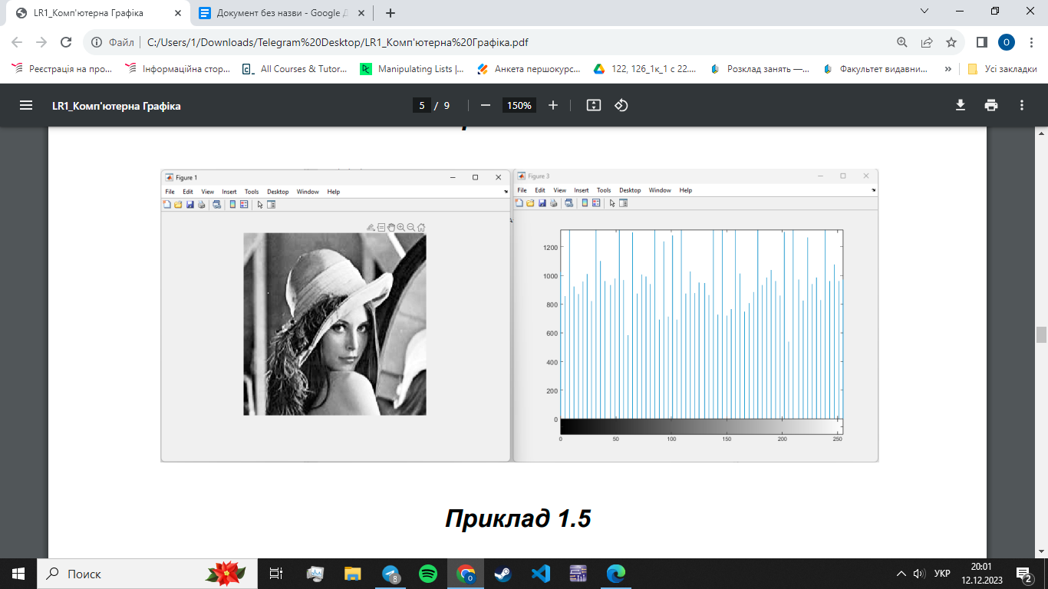

***Приклад 1.5***

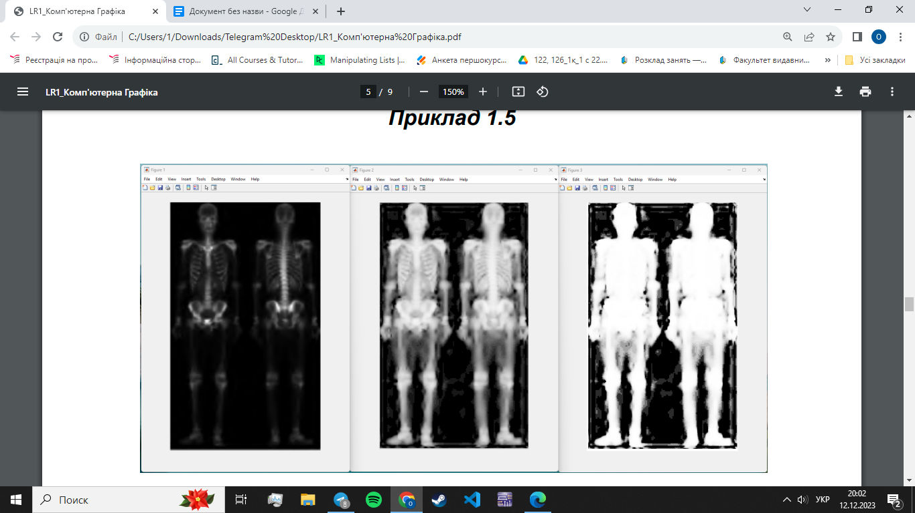

***Приклад 1.6***

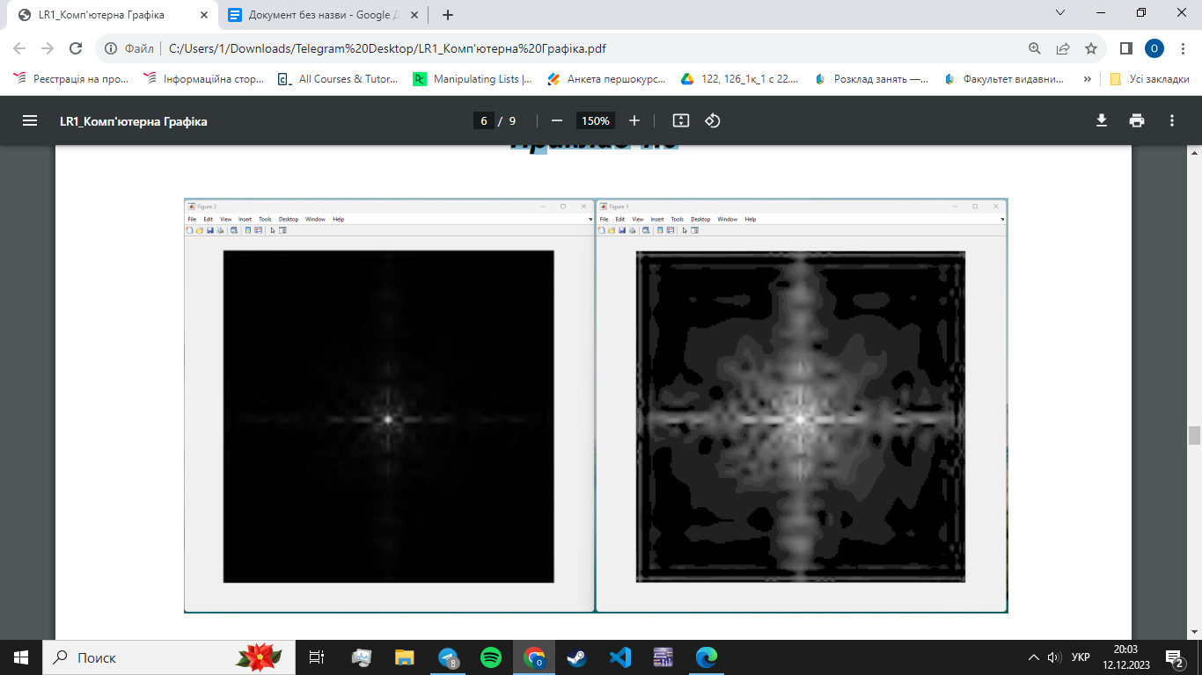

***Приклад 1.7***

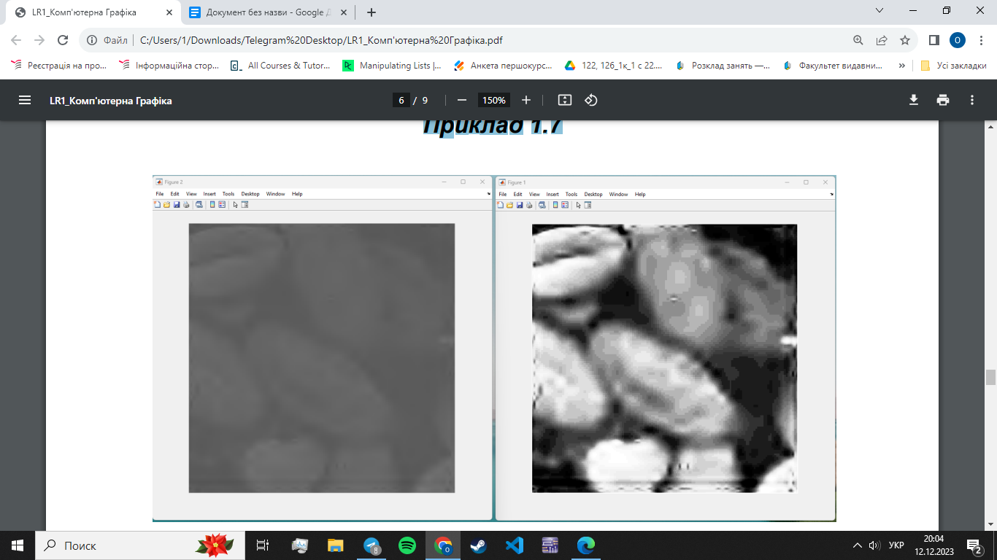

***Приклад 1.8***

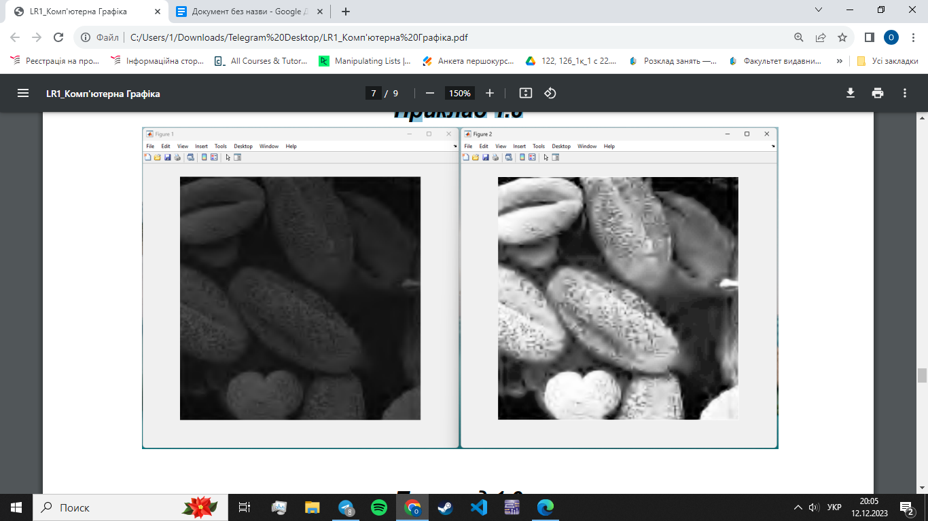

***Приклад 1.9***

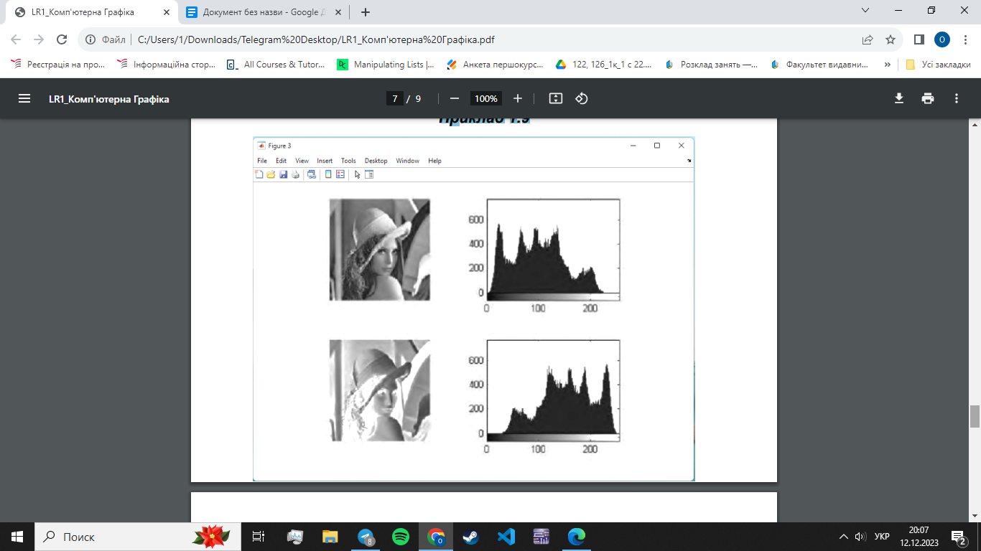

**Питання для самоконтролю**

*1. Основний об'єкт інтерфейсу користувача в MATLAB - це командне вікно (Command Window), де користувач може вводити команди і взаємодіяти з програмою.*

*2. Графічні об'єкти в MATLAB розділені на кілька підмножин, включаючи фігури (figures), вісі (axes), графічні об'єкти, такі як лінії, текст і патчі, а також інші елементи інтерфейсу, які допомагають відображати та взаємодіяти з даними та зображеннями.*

*3. Для доступу до властивостей об'єкта в MATLAB використовують крапку (dot notation). Наприклад, якщо ви маєте об'єкт з іменем `obj` і хочете звертатися до його властивості `property`, то ви можете це зробити так: `obj.property`.*

*4. Для виведення зображення масиву на екран в MATLAB використовують функцію `imshow`, наприклад: `imshow(image)`.*

*5. Для перетворення одного зображення в інше з більш рівномірною гістограмою використовують функцію `histeq`. Наприклад: `equalized_image = histeq(original_image)`.*

*6. Функція зрівняння в MATLAB - це функція, яка порівнює два об'єкти або значення і повертає результат порівняння, такий як `==` для порівняння на рівність або `>` для порівняння на більше.*

*7. Для запуску програми в MATLAB ви можете використовувати командне вікно, де вводите команди і виконуєте їх, або створювати та запускати скрипти або функції з допомогою редактора MATLAB.*

*8. Алгоритм перетворення зображення - це послідовність операцій, які змінюють піксельні значення зображення для досягнення певних ефектів, таких як підвищення контрасту або фільтрація шуму.*

*9. Розмір оригіналу зображення можна визначити з використанням функції `size`, наприклад: `[height, width] = size(image)`.*

*10. Приклади використання можливостей MATLAB для покращення зображення включають в себе:*

*- Використання фільтрів для зменшення шуму, наприклад, `imfilter`.*

*- Застосування гістограмного вирівнювання за допомогою `histeq`. - Використання фільтрів для вирівнювання контрасту, таких як адаптивне вирівнювання гістограми.*

*- Використання різноманітних операцій обробки зображень, таких як розмиття, розтягування гістограми та багато інших.*

*- Використання функцій для обробки та аналізу зображень, таких як `imadjust`, `imsharpen` та інші.*